2. REPOSITORIOS LOCALES VS REMOTOS
En Git, todo gira en torno a los repositorios, que son los lugares donde se almacena el historial del proyecto. Existen dos tipos principales:
- Repositorio local → en tu ordenador
- Repositorio remoto → en un servidor (GitHub, GitLab, Bitbucket…)
Entender la diferencia entre ambos es clave para trabajar con Git de forma profesional.
📌 1. ¿Qué es un repositorio local?
Un repositorio local es la copia del proyecto que tienes en tu propio ordenador. Es donde trabajas la mayor parte del tiempo.
✔ Características del repositorio local
- No necesita internet
- Contiene todo el historial del proyecto
- Permite hacer commits, ramas, merges…
- Es rápido y seguro
- Es privado por defecto
✔ ¿Qué puedes hacer en un repositorio local?
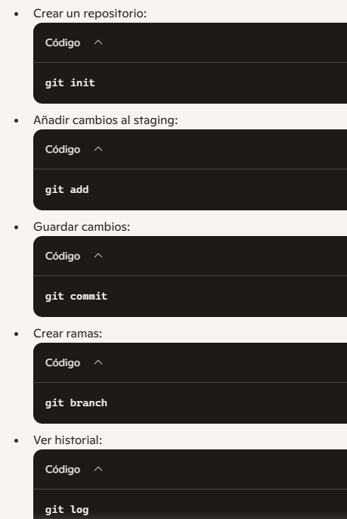
👉 Todo esto ocurre solo en tu máquina.
📌 2. ¿Qué es un repositorio remoto?
Un repositorio remoto es una copia del repositorio almacenada en un servidor externo, normalmente en la nube.
Ejemplos:
- GitHub
- GitLab
- Bitbucket
✔ Características del repositorio remoto
- Necesita internet
- Permite compartir el proyecto
- Facilita la colaboración
- Sirve como copia de seguridad
- Permite Pull Requests, Issues, CI/CD…
✔ ¿Qué puedes hacer con un repositorio remoto?
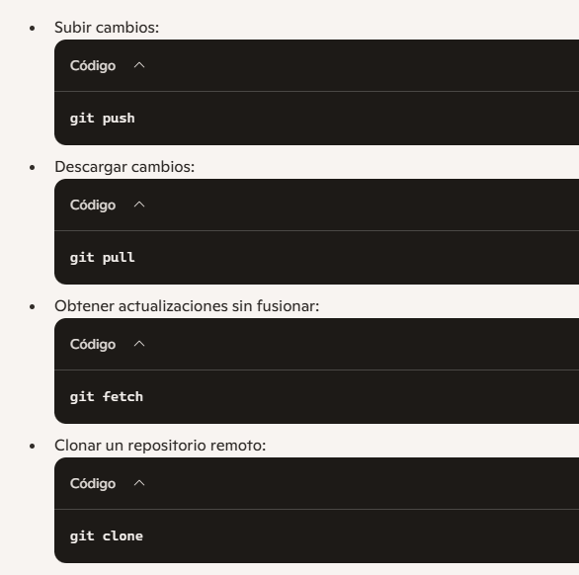
👉 El repositorio remoto es el punto de encuentro del equipo.
📌 3. Diferencias clave entre repositorio local y remoto
Característica | Repositorio Local | Repositorio Remoto
Ubicación | Tu ordenador | Servidor (GitHub, GitLab…)
Internet | No necesario | Sí necesario
Privacidad | Totalmente privado | Puede ser público o privado
Velocidad | Muy rápido | Depende de la conexión
Colaboración | Limitada | Ideal para trabajar en equipo
Copia de seguridad | No garantizada | Sí, en la nube
Comandos típicos | init, add, commit | push, pull, clone
📌 4. ¿Cómo se relacionan local y remoto?
Normalmente trabajas así:
- Creas o clonas un repositorio local
- Haces cambios y commits en tu máquina
- Cuando quieres compartirlos, haces un push al remoto
- Si otros han trabajado, haces pull para traer sus cambios
- Git sincroniza ambos repositorios
👉 El repositorio local es tu espacio de trabajo
👉 El repositorio remoto es el espacio compartido
📌 5. Ejemplo visual del flujo
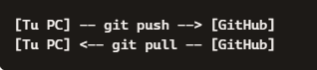
📌 6. ¿Puedo trabajar solo con repositorios locales?
Sí. Git funciona perfectamente sin repositorios remotos.
Pero perderías:
- Copias de seguridad
- Colaboración
- Pull Requests
- Issues
- Integración continua

📌 7. ¿Puedo trabajar solo con repositorios remotos?
No. Git siempre necesita un repositorio local para funcionar. GitHub solo almacena la copia remota.
🎯 Resumen final
- El repositorio local es tu copia personal del proyecto.
- El repositorio remoto es la copia compartida en la nube.
- Git trabaja principalmente en local; GitHub sirve para colaborar.
- La sincronización se hace con push, pull y fetch.

